**智慧车辆运营管理系统需求**

1. **产品说明**

1.1 **背景**

|  |
| --- |
| 我们为什么要建设这个系统呢？这个系统的需求来源是什么？ |

随着新能源汽车的普及，催生了大量相关业务，例如新能源出租、新能源公交、新能源物流运输等，基于这些新的业务，产生了对新能源汽车充电和车辆管理新的需求，此时，车辆运营公司需要建立对应的车辆运营信息化系统。通过该系统实现车辆的使用和智慧调度，规范车辆的管理流程，打通和充电运营商的数据对接，加强企业对车辆精细化运营。

1.2 **开发目的**

系统主要目的是实现企业对车辆信息以及车辆使用人员的管理，车辆的调度管理，记录车辆运行的路线，监控车辆的实时状态，以及车辆的充电费用情况，并对有关车辆的数据进行统计分析，做到对车辆的有效利用和使用成本的有效控制。

2. **面向的用户角色**

|  |
| --- |
| *这里要描述本产品面向的用户（客户、最终用户）的特征，说明本产品将给他们带来什么好处，解决什么问题？* |

2.1 **平台用户**

* 智慧充电云平台管理员：对接企业，为企业开通账号。

2.2 **企业用户**

* 车辆运营企业的管理员：充电云平台分配给客户的一个系统超级管理员账号
* 车辆运营企业企业员工：主要是企业用车员工，登录系统进行车辆使用申请
* 车辆运营企业财务人员：主要查看车辆使用相关订单信息
* 车辆运营企业审批人员：车辆使用申请各个审批节点的人员
* 车辆运营企业车辆管理人员：车辆信息的查看、车辆年检、维修保养、保险、违章和事故处理等

3. **产品功能性需求**

产品的整体业务功能如下：

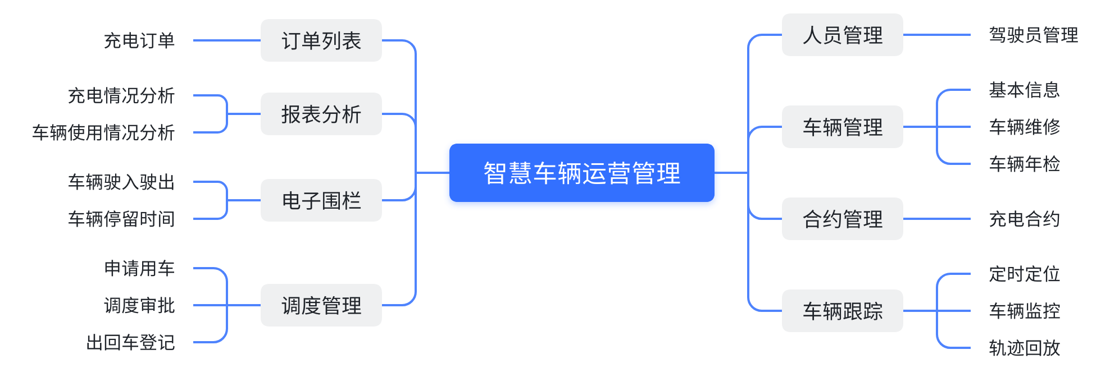

产品整体业务流程说明：

* 系统管理员账号由云平台提供，账号绑定合作企业的身份编码。
* 大客户系统由平台分配的企业级管理员来做管理和配置。
* 各个企业级客户的数据通过身份编码做逻辑隔离。

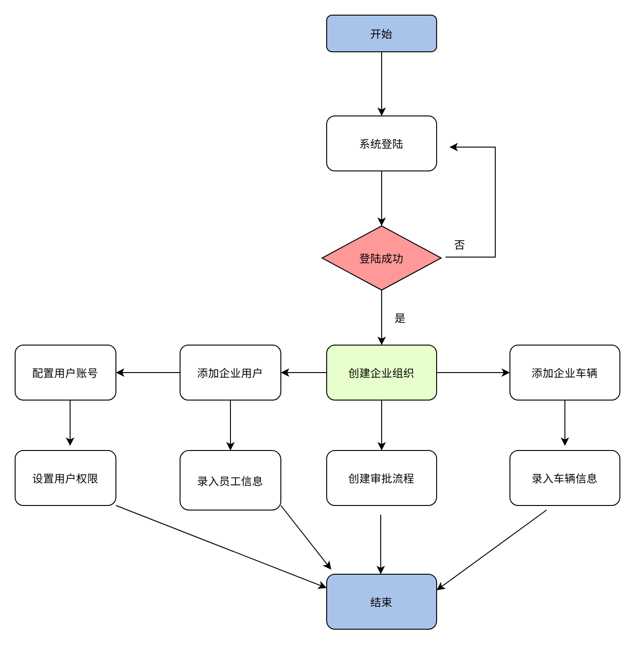

3.1 **原型参考**

http://dev.vehicle.p.yufeiworld.com/login

3.2 **员工管理**

大客户系统的员工即属于企业，也属于平台的车主用户，可以使用平台的客户端充电APP

3.2.1 **用户登录**

* 企业管理员登录（账号《邮箱/手机号》、密码登录）
* 企业员工登录（支持手机号登录）

3.2.2 **组织管理**

* 支持最多企业三级组织架构《总部、子公司、部门》

3.2.3 **权限配置**

* 功能权限：菜单级别权限，基于RBAC模型
* 数据权限：企业间数据逻辑隔离，同一个企业数据公司、部门、本人可见三级

3.2.4 **用户管理**

* 员工基本信息的增删改查，账号状态的修改（启用、禁用）

3.2.5 **密码设置**

* 普通用户首次登陆，修改密码
* 系统管理员可以重置密码
* 普通用户登录之后可以修改密码

3.3 **车辆管理**

车辆基础信息的录入、修改、查看、删除

3.3.1 **车辆信息录入**

* 车辆品牌、车辆型号、车辆识别码（vin）、车辆排量、车辆类型、车身颜色、里程数、上牌时间、购买时间、购买价格、电池类型

3.3.2 **保险信息录入**

* 保险单号、保险公司、保险费用、投保时间、保险期限、投保人、被保险人、保险联系人、保险车辆、保险类型、保险状态（到期、未到期）

3.3.3 **年检信息录入**

* 年检证书编号、有效期、年检年度、年检时间、年检项目、年检费用、年检地点、年检车辆、送检人员、年检状态（通过、未通过）

3.3.4 **维修信息录入**

* 维修项目、维修车辆、维修人员、维修地点、维修时间、维修费用、维修情况、维修材料、送修人员

3.4 **调度管理**

引入简单审批流程，用于车辆调用的审批

3.4.1 **用车审批**

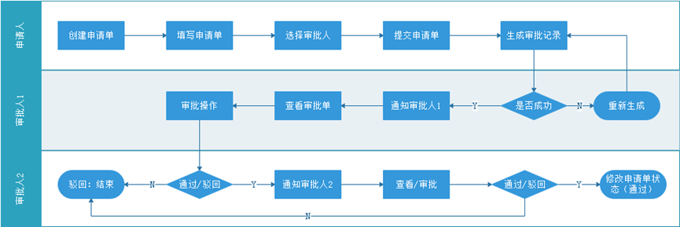

* 申请单：开始时间、结束时间、目的地、用车事由、用车人、驾照、审批人、备注
* 审批人可以选择多个，选择几个审批人就生成几条审批记录
* 选择的审批人中，只要有一人驳回，整个审批就不通过，否则审批即为通过
* 审批记录的审核状态：审核中、待我审批、通过、驳回
* 申请单的状态：待审、通过、驳回、撤销
* 申请单和审批记录的数据必须同时生成，满足事务性，否则数据将会出现错误

3.4.2 **出入登记**

* 在车辆停车点设置电子围栏，车辆出入触发告警，记录当前时间和车牌
* 车辆停车点出入口设置道闸，进出停车点都由道闸推送出入记录
* 登记信息：车牌号、时间、地点

3.5 **车辆跟踪**

基于百度或者高德地图的开放平台提供的API

车主通过手机或者车载系统，上报经纬度定位信息，后台可以实时跟踪车辆轨迹

3.5.1 **实时定位**

* 车辆安装GPS定位设备，位置信息发给车载通讯设备，这些信息再通过网络上传到云端或者监控中心，车辆位置与地图相结合就产生实时定位
* 地图智能硬件定位API和移动端SDK定位，都可以实现当前地理位置的获取

3.5.2 **车辆监控**

* 通过车载地图，监控车辆的位置、车辆速度、行驶路线等
* 通过车辆的OBD接口，可以获取新能源车的当前BMS系统数据（剩余电量等），监控车辆预计的剩余运行里程，推荐附近的充电站
* 实时位置查询，通过车辆信息（车牌号），地图上展示当前位置

3.5.3 **行驶轨迹**

* 轨迹回放，地图一般存放1年的车辆轨迹数据，可以批量下载企业的车辆轨迹数据到企业服务器存放，通过起始时间和结束时间查询车辆一段时间内的运行轨迹
* 查询里程，通过车牌号、起始时间、结束时间查询一段时间内的行驶里程数

3.6 **电子围栏**

一个虚拟的地理范围围栏，自动判断车辆是否进出围栏，并实时推送报警信息

3.6.1 **围栏配置**

* 圆形和多边形围栏：车辆是否进出圆形或者多边形范围内
* 路线围栏：车辆是否偏离设定路线一定距离

3.6.2 **告警记录**

* 运营车辆的区域监控，设置运营区域围栏后，车辆进出都会报警，报警信息可以记录到企业服务端，地图服务只保存7天的报警信息
* 历史报警信息查询，查询某个时间段内的报警信息

3.7 **合约管理**

主要展示与充电平台签订的充电服务合同

3.7.1 **合同列表**

* 合同签订时间、期限、合作企业、服务价格、服务范围、联系人等

3.8 **订单管理**

根据合同产生的充电订单，主要是充电云平台推送

3.8.1 **订单列表**

* 记录运营车辆充电信息，订单号、充电时长、开始和结束时间、费用、充电站、车辆、车主、状态（结算/未结算）、结算时间等

3.9 **统计报表**

用于车辆运营情况的数据化分析

3.9.1 **充电费用报表**

* 根据充电订单形成的充电费用统计，统计维度，以车辆维度统计单日、月度、季度、年度的充电消费情况
* 统计所有运营车辆的单日、月度、季度、年度的消费情况

3.9.2 **出车次数报表**

* 车辆维度统计：单日、月度、季度、年度车辆运行里程数和出车次数
* 时间维度统计：单日、月度、季度、年度所有运营车辆运行里程数和出车次数

3.9.3 **违章情况报表**

* 车主违章次数统计、车辆扣分情况统计
* 运营车辆月度、季度、年度违章次数统计

3.9.4 **维修费用报表**

* 运营车辆维保费用统计
* 时间维度统计运营车辆维保次数

3.9.5 **年检费用报表**

* 车辆年检费用统计，以年为单位
* 车辆投保费用统计，以年为单位

4. **产品非功能需求**

* 系统的访问量和并发性并不高，主要是保证系统的稳定性，以及客户体验
* 系统数据安全上，因为企业间数据采用逻辑隔离，在具体的实现逻辑上要防止隔离失效，注入攻击、请求伪造攻击等，确保企业只能访问自己的数据
* 系统的部署上，采用服务集群部署，但共享数据库，数据库采用主备模式